MOTIVO DE LA REUNION: FDGFGD

FECHA: 03/03/2021 HORA: 12:20 PM

PROYECTO/MODULO: BarberApp / Doc.… Informe general del sistema

LUGAR: Centro de comercio y turismo

PARTICIPANTES:

NOMBRE | CARGO
Jefferson Izquierdo
Andrés Serna
Brayan Riascos
Juan Velásquez
Santiago Ruiz

ORDEN DEL DIA:

El objetivo de esta reunión es concertar el desarrollo del informe general del sistema para el proyecto retomando los puntos concernientes a el diagrama de clases y las historias de usuario.

DESARROLLO DE LA REUNION:

El desarrollo de la reunión fue conciso se esclarecieron las formas de abordar los puntos a desarrollar (diagrama de clase e historias de usuarios), quedando por concluido el método de desarrollo de estos temas permaneciendo como único tema pendiente la revisión panorámica del documento.

COMPROMISOS:
Los compromisos definidos en la reunión son la construcción del diagrama de clases delegado a los integrantes Jefferson Izquierdo y Andrés Serna y el desarrollo de las historias de usuario teniendo como responsables a los integrantes Camilo Velásquez y Santiago Ruiz y el integrante Brayan Riascos adquiere la responsabilidad de la revisión general del documento.
Actividad | Responsable | Fecha Entrega | Estado
Construcción del diagrama de clases | Jefferson Izquierdo Andrés Serna | 03/03/2022 | En curso
Desarrollo de las historias de usuario | Camilo Velásquez  Santiago Ruiz | 03/03/2022 | En curso
Revisión general del documento | Brayan Riascos | 03/03/2022 | Pendiente

Se firma la presente Acta por quienes en ella intervinieron.

Nombres y Apellidos: | Firma:
Jefferson Izquierdo | 
Andrés Serna | 
Juan Velásquez | 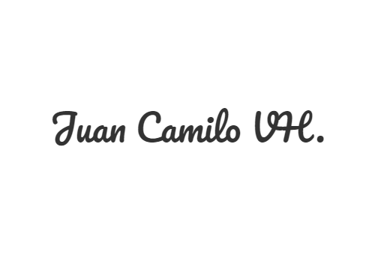
Santiago Ruiz | 
Brayan Riascos | 